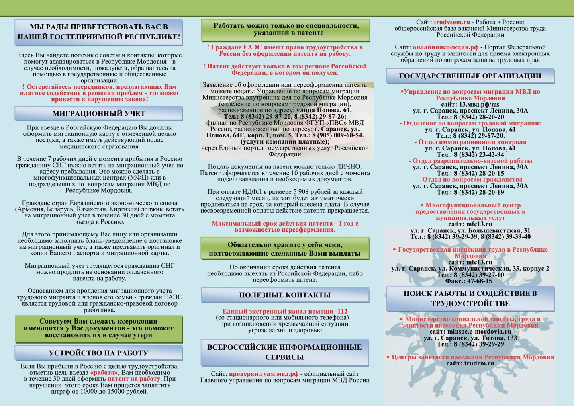

Памятка иностранному гражданину, прибывшему на территорию Республики Мордовия